Anglický jazyk 5.C skupina Muková
30.3. – 3.4.2020
Zdravím všechny děti a rodiče a posílám úkoly na další týden. Doufám, že se máte dobře a že zvládáte všechny úkoly levou zadní V případě jakýchkoliv nejasností mě kontaktujte –vmukova@zskucb.cz.

Poslech – v učebnici str. 38/5 – podle nahrávky si zapiš do sešitu, které věci vlastní Edward a které Martha. Potom řekni anglicky celou větou, co kdo má nebo nemá. Pozor, jde o 3. osobu čísla jednotného, budeš tedy používat HAS GOT, nebo HAVE GOT? (HAS GOT.)
Odkaz na nahrávku zde, je třeba vybrat danou stranu – page 38.
https://elt.oup.com/student/project/level1/unit03/audio?cc=cz&selLanguage=cs
Zopakovat 3. lekci online, postupně projdi gramatiku, slovíčka, poslech i souhrnný test.
https://elt.oup.com/student/project/level1/unit03/?cc=cz&selLanguage=cs

Zopakuj si části lidského a zvířecího těla – v učebnici str.37/1a a 37/2a. Podle nahrávky ukazuj a opakuj daná slovíčka.
https://elt.oup.com/student/project/level1/unit03/audio?cc=cz&selLanguage=cs

Učebnice str.37/5 – zjistíš podle popisu, který pes je který?

Čtení s porozuměním online:
https://www.umimeanglicky.cz/reading-animals/11

Pracovní list – doplň slovíčka k dané části těla. Stačí ústně.

Další pracovní listy jsou pro zájemce, kteří chtějí dělat něco navíc.

Procvičování slovní zásoby pro zájemce:
https://www.umimeanglicky.cz/pexeso-animals-farm-1-uroven?source=search

Dále zasílám pro zájemce odkazy na různé aktivity – kvízy, hádanky, videa… Zde budeš zřejmě potřebovat pomoc rodičů.
Pro milovníky zvířat:
https://kids.nationalgeographic.com
Například:
Kvízy
https://kids.nationalgeographic.com/games/quizzes/
videa o zvířatech s anglickým komentářem
https://kids.nationalgeographic.com/videos/amazing-animals/
zábavná videa
https://kids.nationalgeographic.com/videos/party-animals/
mnoho zvířat a informací
https://kids.nationalgeographic.com/animals/mammals/
https://kids.nationalgeographic.com/animals/reptiles/
Komiksy:
www.moosekidcomics.com/
https://www.kidsgen.com/comics/
Hádanky:
https://www.riddles.com/best-riddles
https://www.artofmanliness.com/articles/riddles-for-kids/

Jaké postavě se nejvíc podobáš?
https://www.youtube.com/watch?v=xEnfQFTYxk4

Procvičuj slovní zásobu s Peppou.
https://www.youtube.com/watch?v=ZZ1LJxHUpac

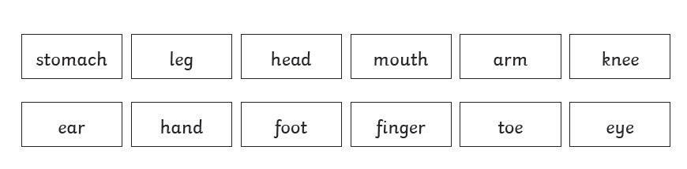

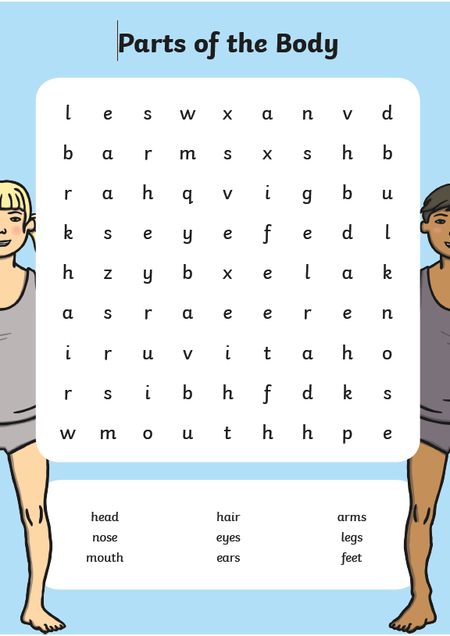
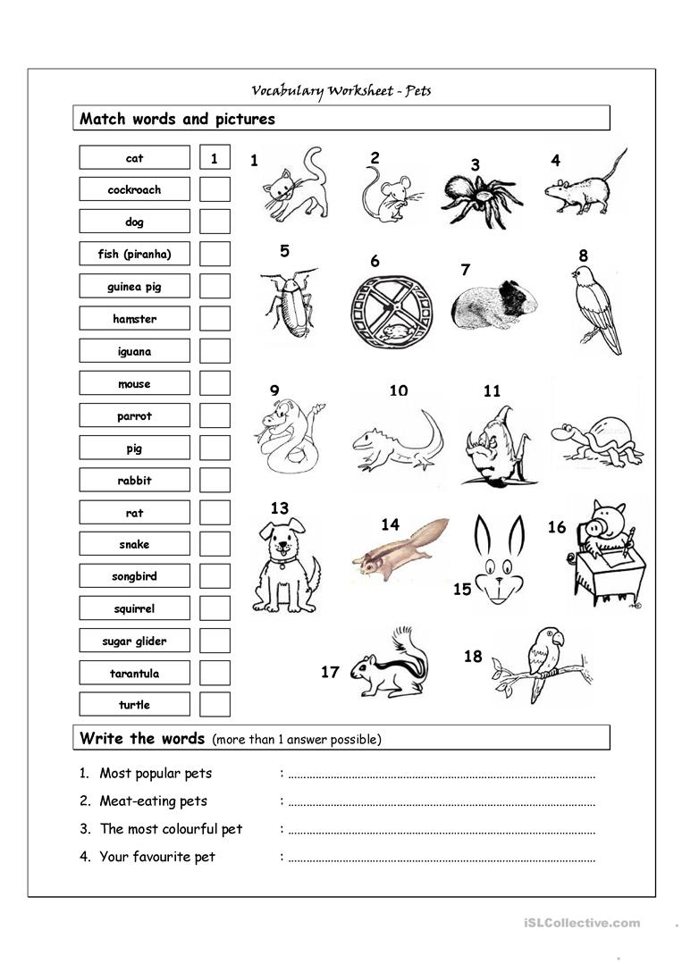

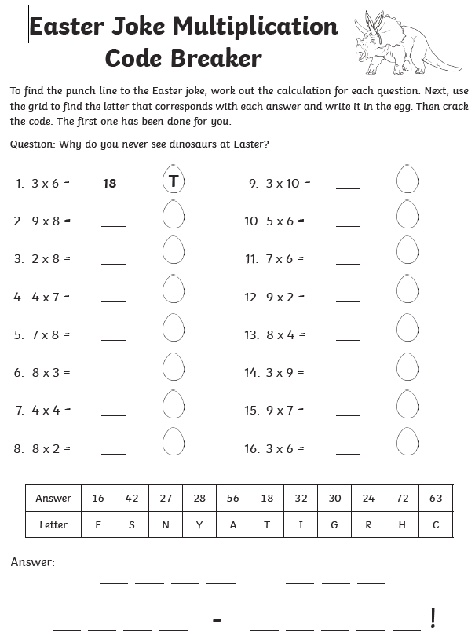

U pracovního listu s velikonoční hádankou je řešením slovní hříčka – Why do you never see dinosaurs at Easter? They are eggs – tinct. (zní jako extinct – Jsou vyhynulí)

